EI FELLES PLATTFORM
ÅRSPLAN FOR NAUSTVÅGEN BARNEHAGE 2026-2027.
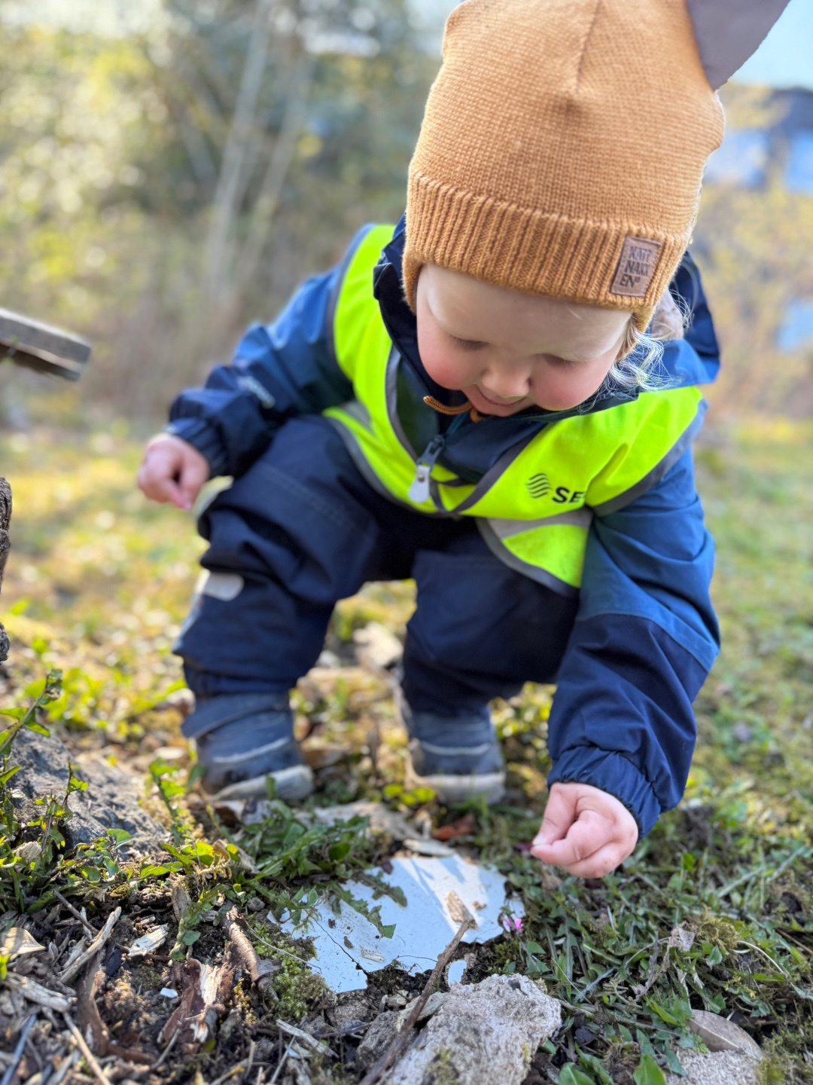

Innholdsfortegnelse
Velkomen til Naustvågen barnehage 3
Visjon, verdiar og pedagogisk plattform 4
Kompetansehevingsprosjekt 2026–2028 6
Samarbeid heim–barnehage 7
Barn sin rett til medverknad 9
Overgangar 11
Omsorg, leik, læring og danning 13
Omsorg 13
Kjenneteikn på god praksis? 13
Leik 13
Kjenneteikn på god praksis? 14
Læring 14
Kjenneteikn på god praksis? 14
Danning 15
Kjenneteikn på god praksis? 15
Vurdering og kvalitetsutvikling 16
Digitale verktøy 18
Årshjul 19
Godkjenning av årsplan 20

Velkomen til Naustvågen barnehage

Naustvågen barnehage er ein privat, ideell barnehage (stiftelse) som ligg i naturskjønne omgjevnader ved Aker Solutions på Stord. Med skogen, sjøen nærmiljøet og uteområdet som læringsarena får barna oppleva ein variert kvardag prega av leik, utforsking og gode naturopplevingar.

Barnehagen er organisert som ei stifting og er eigd av tilsette ved Aker Solutions som til ei kvar tid har barn i barnehagen.

Barnehageåret 2026–2027 har me 51 barn fordelte på tre avdelingar. Me er 16 tilsette i ulike stillingar som saman arbeider for å skapa ein trygg, inkluderande og utviklande barnehagekvardag for alle barna.

Nærmiljøet er ein viktig del av det pedagogiske arbeidet vårt. Gjennom turar, leik og prosjekt nyttar me naturen og lokalmiljøet som arena for utforsking, læring og fellesskap. Me ønskjer at barna skal utvikla glede over å vera ute og få eit nært forhold til naturen og nærmiljøet sitt.

Lovverk
Dei tilsette har teieplikt og opplysningsplikt i samsvar med barnehagelova.

Naustvågen barnehage har nulltoleranse mot krenkingar og mobbing. Me arbeider systematisk for å sikra at alle barn og vaksne opplever eit trygt og godt barnehagemiljø/arbeidsmiljø i tråd med kapittel 8 i barnehagelova. Me arbeider førebyggjande kvar dag for å fremja eit inkluderande fellesskap der alle opplever å høyra til.

Dagsrytme
Dagsrytmen vår skaper tryggleik og føreseielegheit for barna. Samstundes er han fleksibel og vert tilpassa barna sine behov, alder og aktivitetane gjennom dagen.

Tid Aktivitet
06.30 Barnehagen opnar, leik fram til frukost.
08.00 Frukost (har oppstart ca. kl. 08.00 og varer til om lag kl. 08.45)
09.30 Gruppetid, leik og prosjekt. Frukt blir servert som mellommåltid på alle avdelingar.
12.15 Lunsj.
13.00 Gruppetid og leik.
16.15 Barnehagen stenger.

Visjon, verdiar og pedagogisk plattform

Visjonen vår
«Naustvågen barnehage – ein stad der barn og vaksne trivst og har det godt i lag.»

Visjonen vår skal prega alt me gjer. Me ynskjer å vera ein barnehage der kvart barn opplever tryggleik, omsorg, glede og tilhøyrsle, og der dei vaksne møter barna med varme, respekt og tydelege rammer. Barna skal få utvikla tru på seg sjølve, oppleva meistring og kjenna at dei er ein verdifull del av fellesskapet.

Verdiane våre
Arbeidet vårt byggjer på verdiane i barnehagelova og Rammeplan for barnehagen.

I Naustvågen legg me særleg vekt på:
Tryggleik: Alle barn skal oppleva å bli sett, høyrde og anerkjende kvar dag.
Inkludering: Alle skal oppleva tilhøyrsle og vera ein viktig del av fellesskapet.
Omsorg: Varme relasjonar og gode møte mellom barn og vaksne legg grunnlaget for utvikling og læring.
Leik: Leiken har eigenverdi og er den viktigaste arenaen for glede, vennskap, læring og utvikling.
Respekt: Me møter kvarandre med openheit, likeverd og respekt for ulikskap.
Barnet sitt beste: Barnet sitt beste skal alltid vera eit grunnleggjande omsyn i alle vurderingar og avgjerder.

Vår pedagogiske plattform
I Naustvågen barnehage arbeider me med utgangspunkt i den autoritative vaksenrolla. Me kombinerer varme, omsorg og nærleik med tydelege forventningar og gode grenser. Den vaksne har ansvaret for relasjonen og skal vera ein trygg base som støttar barnet i leik, utforsking, læring og utvikling.
Me meiner at gode relasjonar er grunnlaget for all utvikling. Gjennom eit inkluderande leikemiljø, medverknad, språk, undring og utforsking legg me til rette for at barna utviklar sosial kompetanse, livsmeistring og tru på eigne evner.
Personalet reflekterer kontinuerleg over eigen praksis og utviklar kompetansen sin for å sikra eit godt barnehagemiljø og eit pedagogisk tilbod av høg kvalitet. Dette arbeidet skjer i tråd med barnehagelova og Rammeplan for barnehagen.

Satsingsområde 2026–2027
Dette barnehageåret har me særleg fokus på:
- Inkluderande leikemiljø
- Autoritative vaksne og trygge relasjonar
- Refleksjon over eigen praksis og kompetanseutvikling

Kompetanseheving
Personalet er den viktigaste ressursen i barnehagen. For å kunna gje barna eit best mogleg pedagogisk tilbod arbeider Naustvågen barnehage kontinuerleg med kompetanseheving og utvikling av eigen praksis. Rammeplanen peikar på at barnehagen skal vera ein lærande organisasjon der personalet reflekterer over eigen praksis og utviklar kompetansen sin til beste for barna. Kompetanseheving er difor ein naturleg del av kvalitetsarbeidet vårt.
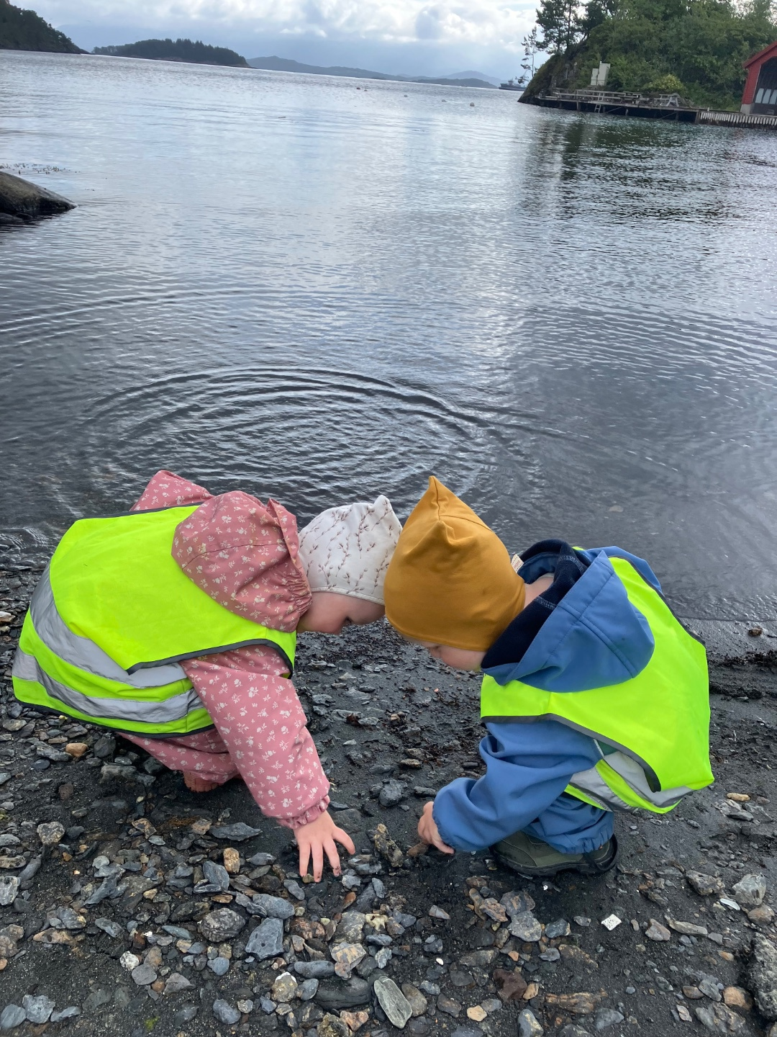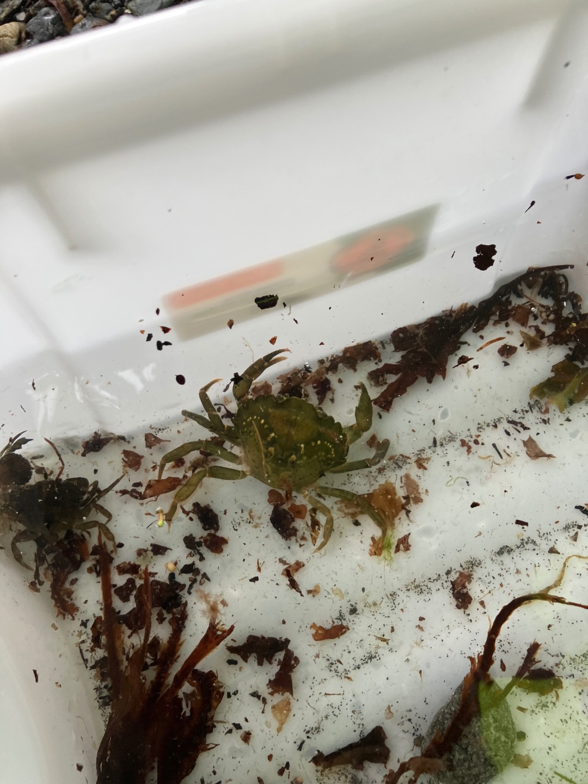

Kompetansehevingsprosjekt 2026–2028

«Med blikk for eigen praksis – rettleiing som skaper psykologisk tryggleik hos tilsette»

Naustvågen barnehage startar hausten 2026 eit toårig kompetansehevingsprosjekt i samarbeid med Høgskulen på Vestlandet (HVL). Prosjektet vert gjennomført saman med Valvatna FUS barnehage og varer fram til våren 2028.

Målet med prosjektet er å vidareutvikla barnehagen som ein lærande organisasjon gjennom systematisk rettleiing, refleksjon over eigen praksis og profesjonsutvikling. Me ynskjer å skapa ein kultur der dei tilsette opplever psykologisk tryggleik til å dela erfaringar, stilla spørsmål, prøva ut nye arbeidsmåtar og læra saman.

Bakgrunnen for prosjektet er både medarbeidarundersøkingar og eit felles ynskje om å vidareutvikla kvaliteten i det pedagogiske arbeidet. Undersøkingane viser at samarbeidsklima, tryggleik og sosialt samvær er område der me ynskjer å styrkja oss ytterlegare. Gjennom prosjektet vil me arbeida systematisk med å utvikla det profesjonelle fellesskapet og leggja til rette for læring og utvikling i personalgruppa.

Prosjektet er forankra i Rammeplan for barnehagen, som understrekar at personalet kontinuerleg skal reflektera over eigen praksis og utvikla kompetansen sin til beste for barna. Målet er at auka psykologisk tryggleik og god rettleiing skal styrkja både samarbeidet mellom dei tilsette og kvaliteten i samspelet med barna.

Fakta om prosjektet
Prosjektperiode: Hausten 2026 – våren 2028
Samarbeidspartnarar: Høgskulen på Vestlandet (HVL) og Valvatna FUS barnehage
Tema: Med blikk for eigen praksis – rettleiing som skaper psykologisk tryggleik hos tilsette
Vårt mål:
Å styrkja kvaliteten i det pedagogiske arbeidet gjennom refleksjon, rettleiing og profesjonsutvikling - til beste for barna.

Samarbeid heim–barnehage

«Barnehagen skal i samarbeid og forståing med heimen ivareta barna sitt behov for omsorg og leik, og fremja læring og danning som grunnlag for allsidig utvikling.»
– Rammeplan for barnehagen, med heimel i barnehagelova § 1.

Eit godt samarbeid mellom heim og barnehage er avgjerande for at barnet skal oppleva tryggleik, trivsel og utvikling.

I Naustvågen barnehage legg me stor vekt på å byggja gode relasjonar til foreldra. Me ynskjer eit samarbeid prega av openheit, tillit, respekt og gjensidig dialog. Foreldra kjenner barnet sitt best, medan personalet har den barnehagefaglege kompetansen. Når me deler erfaringar og kunnskap med kvarandre, skaper me dei beste føresetnadene for barnet.

Slik samarbeider me

Oppstart: Før barnet byrjar i barnehagen inviterer me til oppstartsamtale. Tilvenninga vert planlagd i samarbeid med foreldra og tilpassa barnet sine behov.

Foreldremøte: Kvart barnehageår inviterer me til foreldremøte der me informerer om innhald, satsingsområde og det pedagogiske arbeidet.

Foreldresamtalar: Alle foreldre får tilbod om to utviklingssamtalar kvart år. Ved behov gjennomfører me fleire samtalar.

Den daglege dialogen: Levering og henting gir høve til korte samtalar om barnet sin dag og behov.

Kidplan: Kidplan er barnehagen
sin viktigaste informasjonskanal. Her deler me planar, informasjon og glimt frå kvardagen.

Samarbeidsutval (SU): Gjennom Samarbeidsutvalet får foreldra medverka i utviklinga av barnehagen.

Foreldremedverknad

Foreldra har rett til medverknad i barnehagen si verksemd. Innspel frå foreldra er viktige når me vurderer og vidareutviklar kvaliteten i barnehagen. Me nyttar mellom anna foreldresamtalar, foreldremøte, Samarbeidsutvalet og den årlege foreldreundersøkinga til å utvikla tilbodet vårt.

Vårt mål
Me ønskjer at alle foreldre skal oppleva Naustvågen barnehage som ein trygg samarbeidspartnar. Når heim og barnehage møter kvarandre med tillit, respekt og open kommunikasjon, legg me saman grunnlaget for at barna skal trivast, utvikla seg og oppleva ein trygg og meiningsfull barndom.

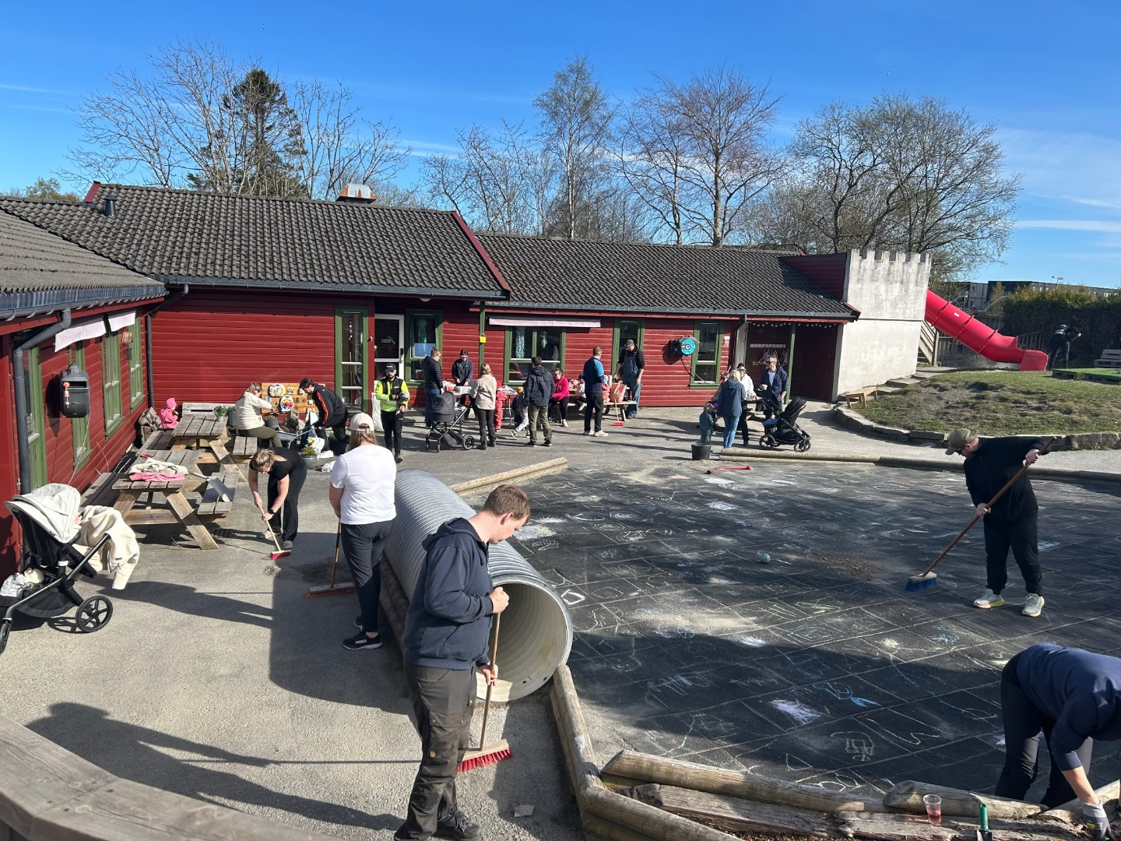

Barn sin rett til medverknad

«Barn i barnehagen har rett til å gi uttrykk for sitt syn på barnehagen si daglege verksemd og i saker som gjeld dei sjølve. I alle handlingar og avgjerder som gjeld barn i barnehagen, skal barnet sitt beste vera eit grunnleggjande omsyn.»
– Barnehagelova § 3

Barn har rett til å bli høyrde og få medverka i sin eigen kvardag. I Naustvågen barnehage ser me på barn som kompetente deltakarar med eigne tankar, erfaringar og meiningar. Medverknad handlar om å bli lytta til og teken på alvor, ikkje at barnet alltid skal bestemma.

Korleis arbeider me med medverknad?
Me ser, lyttar og anerkjenner: Me møter barna med respekt og tek kjensler, initiativ og uttrykk på alvor.
Me tek utgangspunkt i barna sine interesser: Leik, prosjekt og aktivitetar vert planlagde ut frå det barna er opptekne av.
Me tilpassar medverknaden: Barn uttrykkjer seg ulikt. Dei minste kommuniserer ofte med kroppsspråk, mimikk og handlingar, medan dei eldste i større grad uttrykkjer seg med ord.
Me legg til rette for demokrati: Barna får erfara å dela meiningar, lytta til andre, samarbeida og oppleva at alle stemmer er viktige.
Me vurderer alltid barnet sitt beste: Den vaksne har ansvar for å ta avgjerder når det er nødvendig. Barnet sitt beste er alltid eit grunnleggjande omsyn.

Kjenneteikn på god medverknad
- Barna tek initiativ og kjem med eigne idear.
- Barna opplever at dei blir høyrde og tekne på alvor.
- Personalet viser fleksibilitet og tek utgangspunkt i barna sine interesser.
- Barna opplever tilhøyrsle, meistring og deltaking i fellesskapet.
- Barnet sitt beste ligg til grunn for vurderingar og avgjerder.

Vårt mål
Me ynskjer at alle barn skal oppleva at dei har ei stemme som betyr noko. Når barna får medverka i kvardagen utviklar dei god sjølvkjensle, sjølvtillit, ansvarskjensle og demokratiforståing. Dette legg grunnlaget for livsmeistring og aktiv deltaking i fellesskapet.

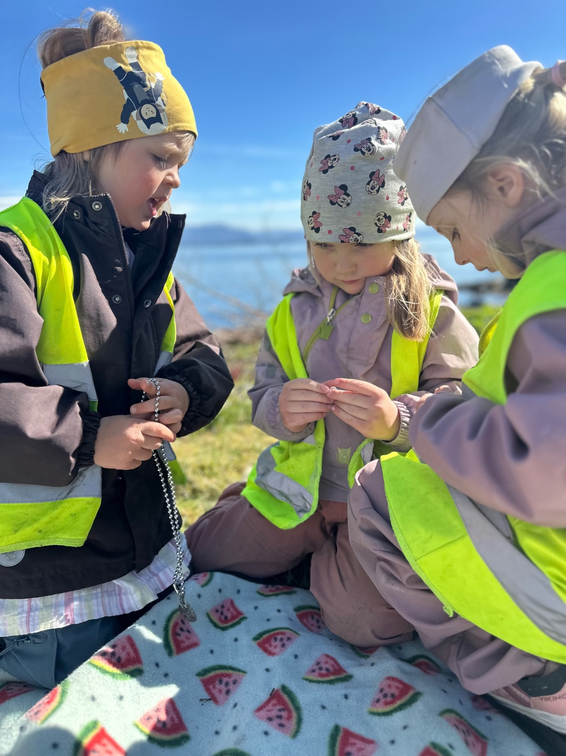

Overgangar

«Barnehagen skal i samarbeid med foreldra leggja til rette for at barnet kan få ein trygg og god start i barnehagen. Overgangar skal planleggjast og gjennomførast slik at barnet opplever kontinuitet og tryggleik.»
– Rammeplan for barnehagen
Overgangar er viktige milepålar i barnet sitt liv. I Naustvågen barnehage arbeider me systematisk for at alle overgangar skal opplevast som trygge, føreseielege og tilpassa det enkelte barnet. Godt samarbeid med foreldra og tett dialog mellom dei vaksne er avgjerande for å skapa gode overgangar.

Når barnet startar i barnehagen
Den første tida i barnehagen legg grunnlaget for vidare trivsel og utvikling. Me har ein eigen overgangsplan som sikrar ein trygg tilvenningsperiode. Oppstarten vert planlagd i tett samarbeid med foreldra og tilpassa barnet sine behov.

Overgangar mellom avdelingane
Barna hospiterer på den nye avdelinga saman med ein trygg vaksen. Dei blir kjende med nye barn, personale og miljø før oppstart. Ved samansetjing av grupper tek me omsyn til barnet sine behov, relasjonar, alder og modning.

Overgang frå barnehage til skule
I det siste barnehageåret samarbeider me med foreldra og skulane om ein trygg overgang. Gjennom leik, språk, sosial læring og varierte aktivitetar utviklar barna sjølvstende, nysgjerrigheit og lærelyst. Me følgjer den kommunale overgangsplanen.

Slik førebur me dei eldste barna
- systematisk språkstimulering og språkleik
- leik som fremjar samarbeid og sjølvstende
- øving i å ta imot beskjedar og venta på tur
- gode vanar knytte til garderobe og eigenomsorg
- finmotoriske aktivitetar
- undring, utforsking og interesse for bøker og forteljingar
- utvikling av sjølvstende, samarbeid og evne til å løysa utfordringar saman med andre

Vårt mål
Me ynskjer at alle barn skal oppleva overgangar som trygge og meiningsfulle. Kjende vaksne, gode relasjonar og føreseielege rammer gir barna eit godt grunnlag for vidare utvikling, læring og meistring.

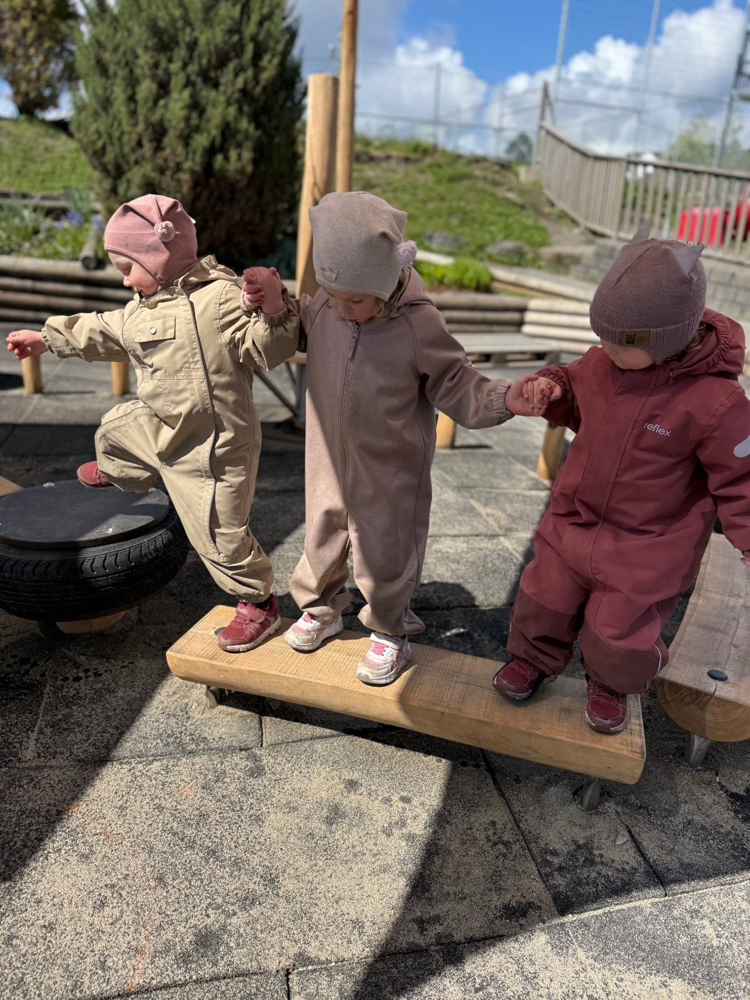

Omsorg, leik, læring og danning

«Barnehagen skal ivareta barna sitt behov for omsorg og leik og fremja læring og danning som grunnlag for allsidig utvikling.»
– Barnehagelova § 2 og Rammeplan for barnehagen

I Naustvågen barnehage ser me omsorg, leik, læring og danning som ein heilskap. Barn utviklar seg gjennom trygge relasjonar, leik, utforsking og meiningsfulle opplevingar. Den autoritative vaksenrolla, barnet sitt beste og barn sin rett til medverknad er grunnmuren i alt det pedagogiske arbeidet vårt.

Omsorg
Omsorg handlar om å byggja relasjonar som gjer at barnet kjenner seg trygt, verdifullt og inkludert. Når barna møter varme, omsorgsfulle og tydelege vaksne, legg me grunnlaget for vidare utvikling, leik, læring og danning.

Progresjon
Trinn 1 – dei yngste barna
- Me møter kvart barn med varme og anerkjenning.
- Me ser, lyttar og prøver å forstå barnet sine behov.
- Me byggjer tillit og trygge relasjonar.
- Me legg til rette for ro, kvile og tilhøyrsle.

Trinn 2 – dei eldste barna
- Me tek utgangspunkt i barnet sine interesser og erfaringar.
- Me støttar sjølvstende og medverknad.
- Me har gode samtalar og hjelper barna å setja ord på kjensler.
- Me møter barna med varme og tydelege forventningar.

Kjenneteikn på god praksis?

- Barna søkjer omsorg og let seg trøysta.
- Barna viser glede ved å koma i barnehagen.
- Barna opplever tryggleik og tilhøyrsle.

Leik
Leiken har eigenverdi og er den viktigaste arenaen for vennskap, glede, kreativitet og læring.

Progresjon
Trinn 1 – dei yngste barna
- Me skjermer leiken og gjev god tid.
- Me skaper innbydande leikemiljø.
- Me observerer samspelet.
- Me er nærverande vaksne.

Trinn 2 – dei eldste barna
- Me støttar vennskap og inkludering.
- Me utviklar leikemiljø ut frå barna sine interesser.
- Me vurderer vår eiga rolle i leiken.
- Me brukar naturen og nærmiljøet som inspirasjon.
- Korleis veit me at me er på rett veg?
- Barna leikar aktivt saman.
- Barna viser fantasi og kreativitet.
- Leiken er inkluderande og utviklande.

Kjenneteikn på god praksis?
- Barna tek initiativ til leik og inviterer andre med.
- Barna opplever glede, engasjement og meistring i leiken.
- Leiken er prega av fantasi, kreativitet og gode relasjonar.
- Personalet støttar, vernar om og vidareutviklar leiken.

Læring
Barn lærer gjennom kvardagen, i leik, i samspel og gjennom eigne erfaringar.

Progresjon
Trinn 1 – dei yngste barna
- Me nyttar kvardagssituasjonane som læringsarena.
- Me stimulerer språk og undring.
- Me legg til rette for varierte opplevingar.

Trinn 2 – dei eldste barna
- Me tek utgangspunkt i barna sine interesser.
- Me utfordrar barna gjennom utforsking og refleksjon.
- Me fremjar meistring og sjølvstende.
- Korleis veit me at me er på rett veg?
- Barna viser nysgjerrigheit.
- Barna prøver nye ting.
- Barna opplever utvikling og meistring.

Kjenneteikn på god praksis?
- Barna viser nysgjerrigheit og utforskar omgjevnadene.
- Barna prøver nye aktivitetar og utfordrar seg sjølve.
- Barna opplever meistring og utvikling ut frå eigne føresetnader.
- Personalet tek utgangspunkt i barna sine interesser og undring.

Danning
Danning skjer i møte med andre menneske og gjennom erfaringar i fellesskapet.

Progresjon

Trinn 1 – dei yngste barna
- Me set ord på kjensler og verdiar.
- Me fremjar respekt og omsyn.
- Me er gode rollemodellar.

Trinn 2 – dei eldste barna
- Me gjev barna reell medverknad.
- Me legg til rette for demokratiske erfaringar.
- Me styrkjer forståinga for ansvar og fellesskap.
- Korleis veit me at me er på rett veg?
- Barna viser empati.
- Barna tek omsyn til andre.
- Barna deltek aktivt i fellesskapet.

Kjenneteikn på god praksis?

- Barna viser respekt og omsorg for andre.
- Barna tek ansvar og deltek aktivt i fellesskapet.
- Barna uttrykkjer eigne meiningar og lyttar til andre.
- Personalet er tydelege rollemodellar og fremjar demokratiske verdiar.

Avslutning
Omsorg, leik, læring og danning kan ikkje skiljast frå kvarandre. Dei påverkar kvarandre kvar dag og dannar grunnlaget for eit trygt, inkluderande og utviklande barnehagemiljø. Gjennom varme relasjonar, medverknad og autoritative vaksne ynskjer me å leggja grunnlaget for livsmeistring, lærelyst og gode oppvekstvilkår for alle barn.

Vurdering og kvalitetsutvikling

«Barnehagen skal jamleg vurdera det pedagogiske arbeidet. Vurderinga skal bidra til at barnehagen utviklar seg som pedagogisk verksemd.»
– Rammeplan for barnehagen

Vurdering er ein naturleg del av det pedagogiske arbeidet i Naustvågen barnehage. Me vurderer for å utvikla kvaliteten i tilbodet og gjennom systematisk refleksjon og evaluering får me kunnskap om det me gjer, og om korleis me kan bli endå betre.
Kvifor vurderer me arbeidet vårt?
Vurdering skal bidra til at alle barn får eit trygt, inkluderande og utviklande barnehagetilbod. Refleksjon over eigen praksis er ein viktig del av arbeidet med å vera ein lærande organisasjon.

Korleis arbeider me med kvalitetsutvikling?
- pedagogisk dokumentasjon
- observasjon og refleksjon
- avdelingsmøte og personalmøte
- pedagogiske rapportar
- medarbeidarsamtalar og rettleiing
- foreldresamtalar og foreldreundersøking (Udir)
- barneintervju og samtalar med barna
- evaluering av prosjekt og tema
- kompetanseheving og fagleg utvikling

Kven medverkar?
God kvalitet blir skapt i fellesskap. Barn, foreldre, tilsette og styrar medverkar alle i vurderings- og utviklingsarbeidet gjennom dialog, observasjon, refleksjon og evaluering.

Evalueringsområde 2026–2027
Dette barnehageåret vil me ha særleg fokus på følgjande område. Det eine skal evaluerast før jul og det andre til våren som ein del av barnehagen sitt systematiske kvalitetsarbeid.
- Kompetanseheving gjennom samarbeidet med Høgskulen på Vestlandet (HVL).
- Psykologisk tryggleik og refleksjon over eigen praksis.

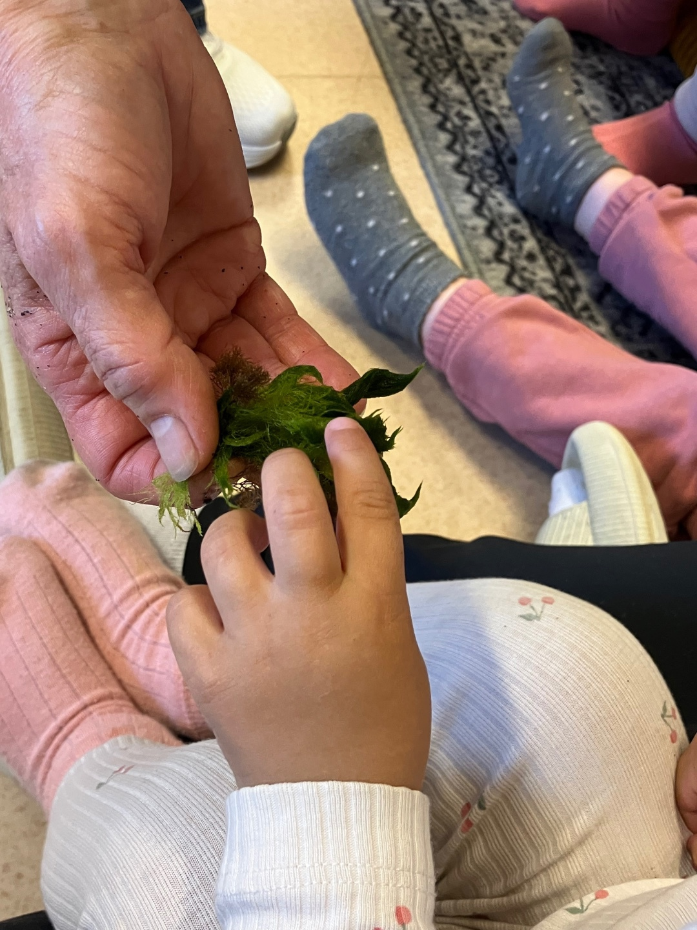

Digitale verktøy

«Den digitale praksisen til barnehagen skal bidra til leik, kreativitet og læring. Bruk av digitale verktøy i det pedagogiske arbeidet skal støtte opp om barna sine læreprosessar og bidra til å oppfylle rammeplanen sine føringar for eit rikt og allsidig læringsmiljø for alle barn.»
– Rammeplan for barnehagen

I Naustvågen barnehage ynskjer me at digitale verktøy skal vera eit naturleg supplement i det pedagogiske arbeidet. Digitale verktøy skal aldri erstatta leik, fysisk aktivitet, gode relasjonar eller opplevingar i naturen, men vera eit verktøy som støttar barna si undring, kreativitet, læring og utforsking.
Kvar avdeling har tilgang til mobiltelefon, PC, iPad og lyd- og musikkutstyr. Barnehagen har også skjerm og digital projektor som kan nyttast i det pedagogiske arbeidet når det gir meirverdi for barna.

Slik arbeider me med digitale verktøy
- Me nyttar digitale verktøy som støtte i barna sine læreprosessar.
- Me søkjer saman med barna etter informasjon når dei undrar seg over noko.
- Me ser på bilete og dokumenterer opplevingar for å skapa felles refleksjon og gode samtalar.
- Me nyttar e-bøker, ASK-bøker og andre digitale ressursar som støttar språk- og kommunikasjonsutvikling.
- Me bruker digitale verktøy med omtanke og vurderer alltid om digitale verktøy tilfører aktiviteten ein pedagogisk verdi.

Vårt mål
Me ynskjer at barna skal møta digitale verktøy på ein trygg, kreativ og meiningsfull måte. Gjennom utforsking saman med engasjerte vaksne skal barna få erfaringar som stimulerer nysgjerrigheit, språk, kreativitet og kritisk tenking. Digitale verktøy skal vera eit supplement til det rike læringsmiljøet i barnehagen – aldri ein erstatning for leik, relasjonar og varierte opplevingar.

Årshjul

I løpet av barnehageåret arbeider me med alle dei sju fagområda i Rammeplan for barnehagen. Arbeidet skjer gjennom leik, kvardagsaktivitetar, prosjekt, tradisjonar, turar og spontane opplevingar. Barna sine interesser, alder og modning er utgangspunktet for planlegginga, og barn si medverknad står sentralt.

Fagområda
Kommunikasjon, språk og tekst
Kropp, rørsle, mat og helse
Kunst, kultur og kreativitet
Natur, miljø og teknologi
Tal, rom og form
Etikk, religion og filosofi
Nærmiljø og samfunn

Årshjulet vårt
Årshjulet (kalenderen vår) gir oversikt over dei viktigaste aktivitetane, tradisjonane og møteplassane gjennom året. Kalenderen vert delt ut ved starten av barnehageåret. Årshjulet er eit arbeidsverktøy og kan justerast dersom barna sine interesser eller prosjekt tilseier det.

Progresjon – Kroppen vår, grenser og eit trygt barnehagemiljø
Kvart barnehageår arbeider me systematisk med tema knytt til kroppen, kjensler, grenser og retten til eit trygt barnehagemiljø. Arbeidet er tilpassa barna sin alder og modning og byggjer på Rammeplanen og barnehagelova.

Krabben: Min kropp og mine grenser
- Barna blir kjende med kroppen sin gjennom leik, bøker og songar.
- Me set ord på kroppsdelar, kjensler og grenser.
- Barna øver på å seia frå og kjenna etter kva som kjennest trygt.

Sjøstjerno: Kjensler og mobbing
- Barna arbeider med å kjenna att og setja ord på kjensler.
- Me fremjar vennskap, empati og inkludering.
- Gjennom samtalar og leik lærer barna om mobbing, utestenging og korleis me kan ta vare på kvarandre.

Kråkebollo: Vald og seksuelle overgrep
- Arbeidet skjer på ein trygg og alderstilpassa måte.
- Barna lærer om retten til eigen kropp og eigne grenser.
- Me snakkar om gode og vonde hemmelegheiter og kven dei kan søkja hjelp hos.

Godkjenning av årsplan

Årsplanen er utarbeidd i samsvar med barnehagelova og Rammeplan for barnehagen. Den beskriv verdigrunnlaget, innhaldet og arbeidsmåtane i Naustvågen barnehage, og er eit sentralt styringsdokument for det pedagogiske arbeidet.
Årsplanen er behandla og godkjend av Samarbeidsutvalet ved oppstart av barnehageåret 2026–2027.

Godkjenning
Dato: 2. september 2026.
Leiar i Samarbeidsutvalet:Kristine D. Fjellet
Styrar: Mona Vaage

